Comunicato del CSFO Divisione Media Formazione professionale
Guida del tirocinio

Arrivare all’esame finale senza deviazioni superflue

L’opuscolo “Guida del tirocinio” è uscito in terza edizione aggiornata e corrisponde alla quinta edizione francese e tedesca. L'opuscolo spiega in parole semplici le disposizioni giuridiche relative alla formazione. Essa fornisce risposte, nel modo più conciso possibile senza però tralasciare l'approfondimento laddove necessario, a domande fondamentali che possono porsi le persone in formazione, ma anche i genitori, gli insegnanti o i formatori, nell'ambito della formazione professionale di base.

La guida può inoltre fungere da mezzo ausiliario per gli insegnanti, che vi possono attingere durante le lezioni: quando viene tematizzato il contratto di tirocinio o la stipula di quest’ultimo nelle classi che sono all’ultimo anno di scuola dell’obbligo, o quando si parla del diritto contrattuale nelle classi delle scuole professionali.

La guida fa capo alla Legge sulla formazione professionale entrata in vigore nel 2004. I temi sono suddivisi in cinque capitoli. I singoli capitoli contengono informazioni dettagliate sulle varie tappe della formazione professionale, sul contratto di tirocinio, sui luoghi di formazione: azienda formatrice, corsi interaziendali e scuola professionale, sulla procedura di qualificazione e sulla formazione continua orientata alla professione.

Il formulario del contratto di tirocinio rimanda a singoli sottocapitoli della guida. In questo modo, l’azienda formatrice può cercare miratamente le informazioni necessarie per compilare il contratto.

Un glossario con le definizioni più importanti aiuta gli utenti a familiarizzare velocemente con la terminologia. L’uso della guida è, inoltre, facilitato da un indice delle abbreviazioni. Infine un elenco di indirizzi e link indica dove trovare ulteriori documenti e informazioni.

La “Guida del tirocinio” è l’opuscolo ufficiale dei Cantoni relativo al contratto di tirocinio e un punto di riferimento indispensabile per tutti coloro che hanno a che fare con la formazione professionale di base.

Modifiche rispetto alle edizioni precedenti
La forma e la struttura della “Guida del tirocinio” sono rimaste uguali. Il glossario è stato rivisto in base al “Lessico della formazione professionale”; le disposizioni giuridiche e gli indirizzi sono stati controllati e aggiornati.

In breve
L'opuscolo ufficiale dei Cantoni relativo al contratto di tirocinio serve alle parti contraenti quale guida pratica durante la formazione professionale di base. L'opuscolo spiega in parole semplici le disposizioni giuridiche relative alla formazione. La Guida del tirocinio fornisce risposte, nel modo più conciso possibile senza però tralasciare l'approfondimento laddove necessario, a domande fondamentali che possono porsi le persone in formazione, ma anche i genitori, gli insegnanti o i formatori, nell'ambito della formazione professionale di base. Sito per le persone in formazione: www.pif.formazioneprof.ch

Dati bibliografici
CSFO. Guida del tirocinio. Berna : CSFO Edizioni, 2014.
32 pagg. ISBN 978-3-03753-087-0.
CHF 2.50, l’opuscolo è disponibile anche in francese e tedesco.

Ordinazioni
CSFO Distribuzione, Industriestrasse 1, 3052 Zollikofen,
tel. 0848 999 002 (francese), tel. 0848 999 001 (tedesco), fax 031 320 29 38,
distribuzione@csfo.ch, www.shop.csfo.ch

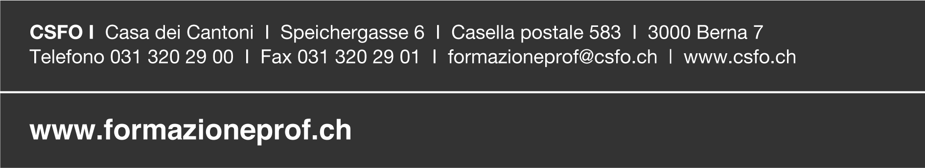
Edizione 05.2014
Infocorner: www.info.formazioneprof.ch

